Отчёт по лабораторной работе №4

Попов Олег Павлович

2021, 4 Марта – 6 Марта

Содержание

# Цель работы

В ходе данной работы необходимо ознакомиться с моделью гармонических колебаний и решить задачу, связанную с этой моделью.

# Задание

1. Ознакомиться с файлами по лабораторной работе №4, находящимися в открытом доступе на ТУИС: файлом с теоретической частью и файлом с вариантами задач.
2. Решить свой вариант задачи, расположенный в файле с вариантами.

# Выполнение лабораторной работы

Ниже представлены скриншоты выполнения лабораторной работы

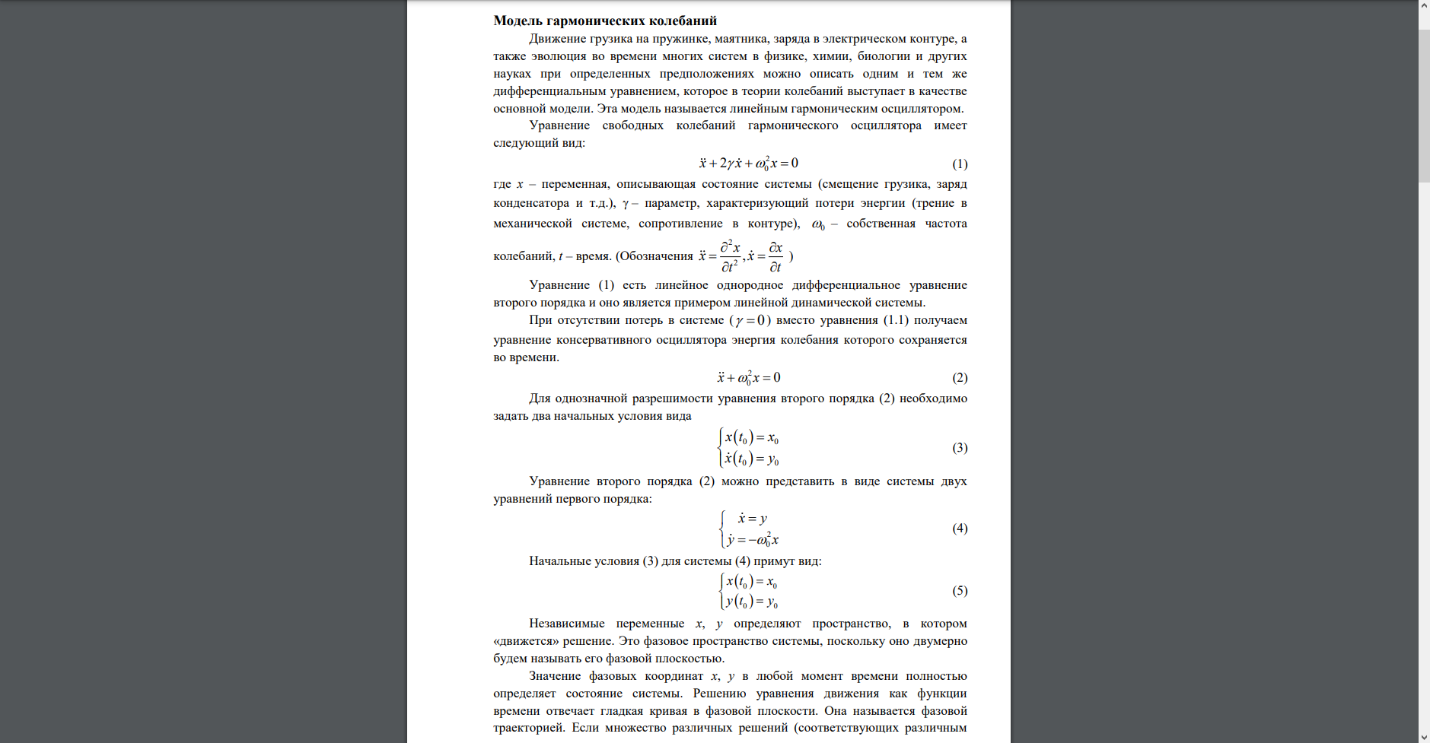

Figure 1: Теоретическая часть

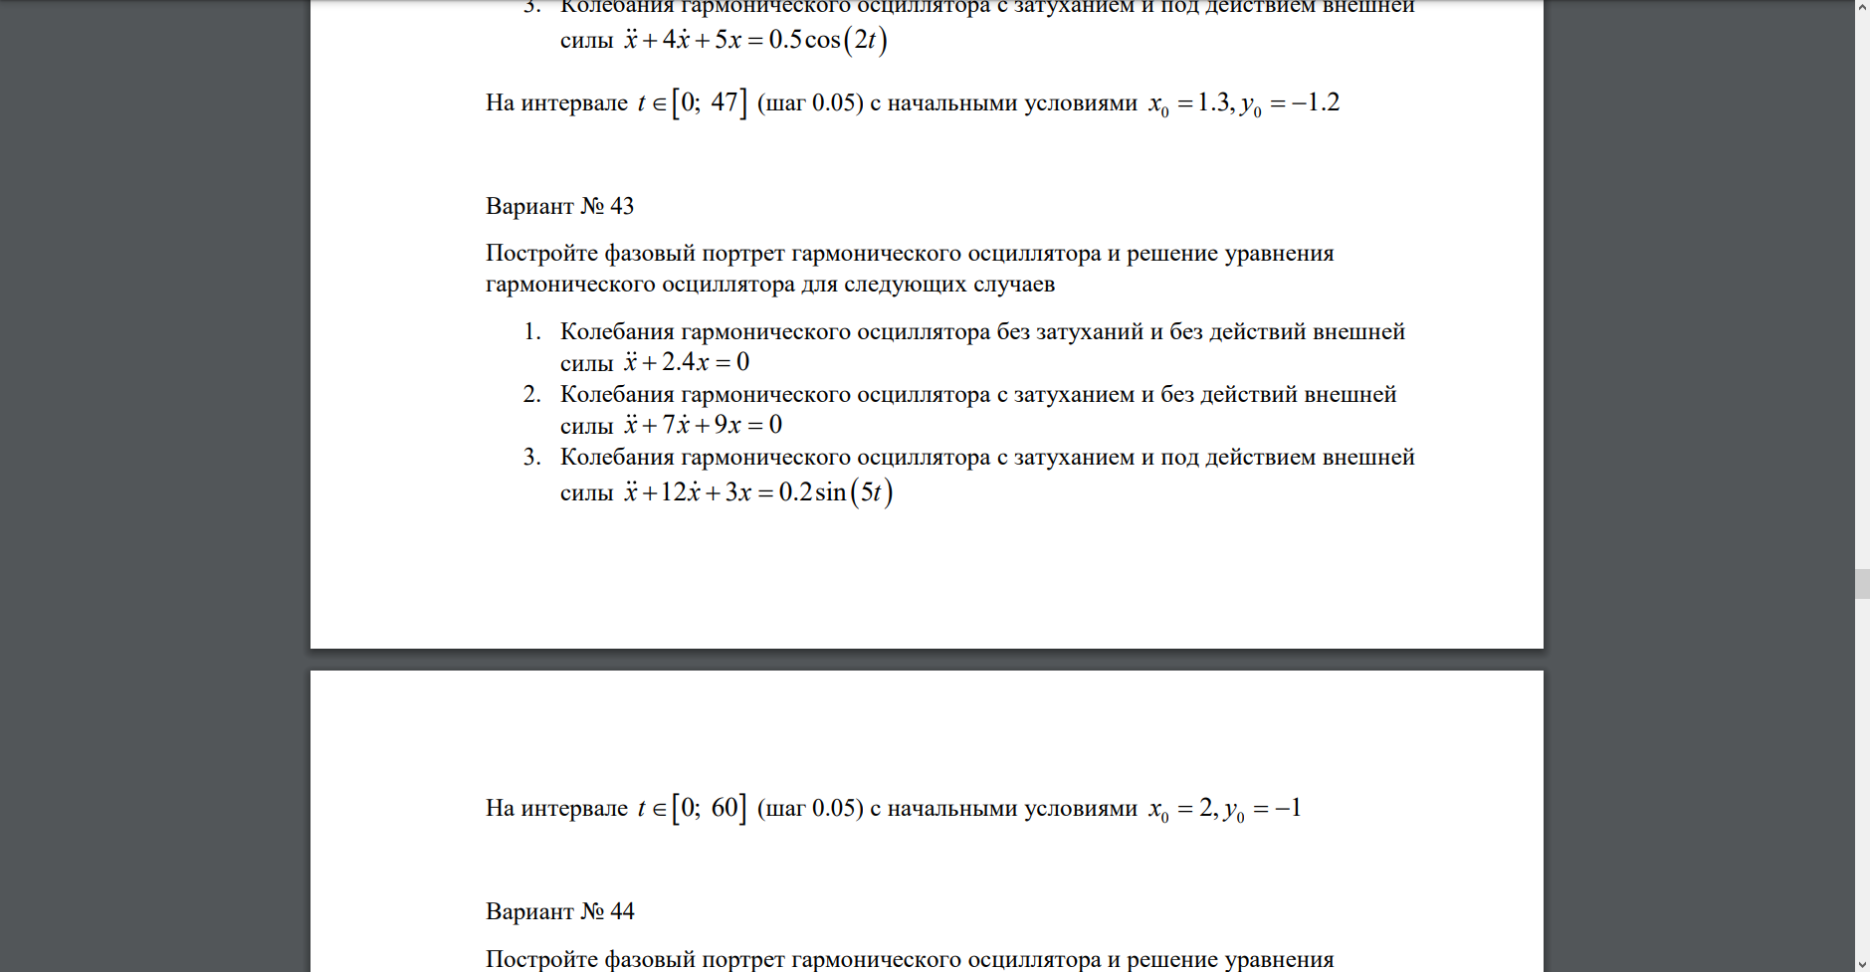

Figure 2: Вариант работы

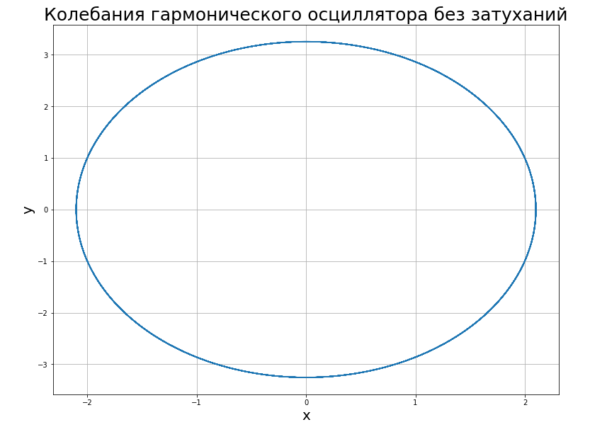

Figure 3: Первый случай задачи

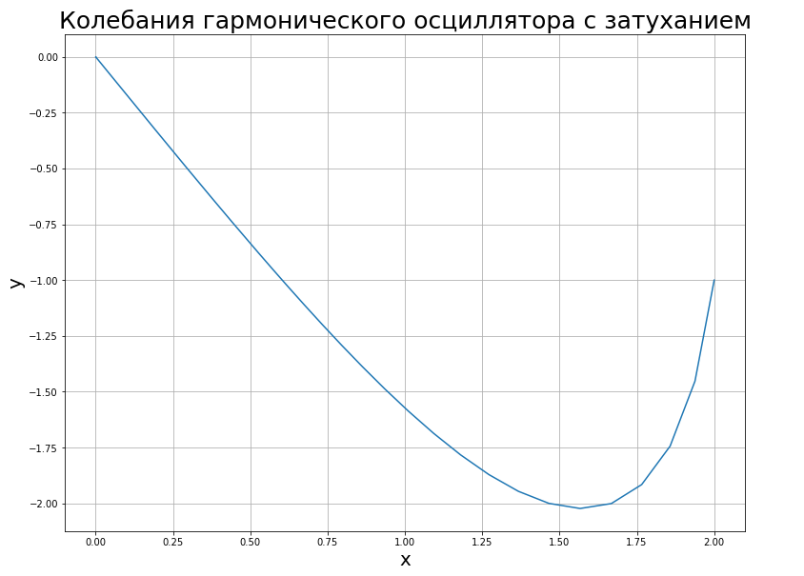

Figure 4: Второй случай задачи

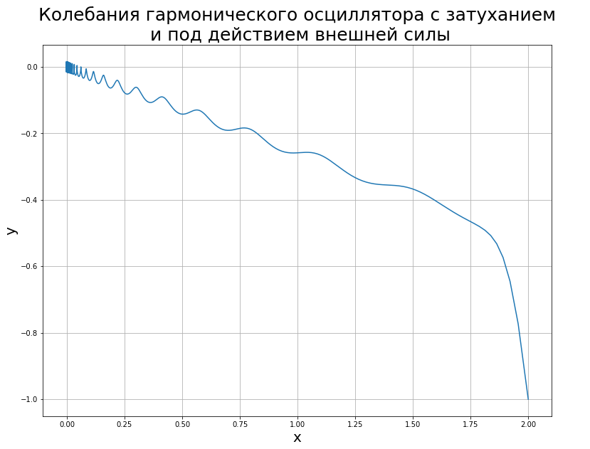

Figure 5: Третий случай задачи

# Выводы

В ходе данной работы я ознакомился с моделью гармонических колебаний и научился решать задачи, связанные с данной моделью.